关于本学期通识教育选修课《力学与现代生活》教学安排的通知

各位已选课同学：
按照教学计划，全校通识教育选修课《力学与现代生活》课程在本学期第一周开始进行“学堂在线”平台的在线开放课程——《力学与现代生活》的混合式教学。
本课程共进行8次见面课，第1/2次见面课将于第3/4周进行，将安排“学堂在线”平台专员(暂由主讲老师和学校平台管理员代之)对选课学生导学，从而更好帮助选课学生完成网络注册、收看视频等，请选课同学务必按照以下规定导学时间提前到达课室参加导学。
具体教学安排如下:
一、课程安排
周数：18周
学习方式：线上（自学）+线下（见面课）
教学安排：
《力学与现代生活》
模式 | 地 点 | 时 间 | 内 容
线上 | 中国大学MOOC网 | 2019年3月5日-7月2日  (按网上课程时间表)  在每章截止时间前提交作业 | 完成自主观看课程视频、课程资料、在线讨论、在线作业、自测题任务 | 个人
线下 |  | 3月5日-7月9日  （课堂进行作业与专题讨论） | 参与小组活动 | 小组
线下 | 见面课周次 | 各班见面课时间 |  | 班级
线下 | 见面课周次 | 珠海校区班 |  | 班级
线下 | 第1次第1周 | 3月5日，19:00-20:40 | 导学+小组建立 | 班级
线下 | 第2次第2周 | 3月12日，19:00-20:40 | 导学确认、核定小组及见面课安排 | 班级
线下 | 第3次第3周 | 3月19日，19:00-20:40 | 课程中间环节 | 班级
线下 | 第4次第5周 | 4月2日，19:00-20:40 | 课程中间环节 | 班级
线下 | 第5次第7周 | 4月16日，19:00-20:40 | 课程中间环节 | 班级
线下 | 第6次第9周 | 4月30日，19:00-20:40 | 课程中间环节 | 班级
线下 | 第7次第11周 | 5月14日，19:00-20:40 | 课程中间环节 | 班级
线下 | 第8次第14周 | 6月4日，19:00-20:40 | 期末线下测试 | 班级
分班地点 | 珠海校区班：班号 ，地点：珠海校区教学楼 教室，  时间：周二11,12节（19:00-20:40）

- 在线学习流程
- 学堂在线平台
- 9月16日选课系统关闭后，登录学堂在线网：http://jnu.xuetangx.com，点击页面右上角【登录】按钮进入登录页面，账号是学号/工号，初始密码是学号/工号后六位。
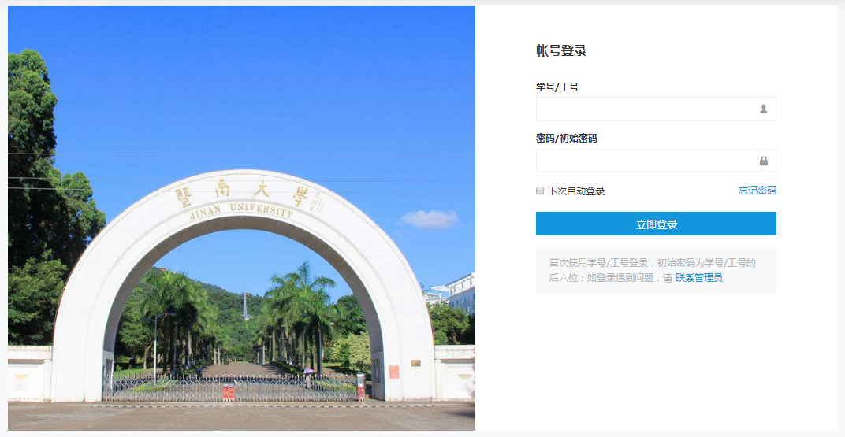
- 当显示用户不存时，是由于您的学号/工号还未导入系统，请联系王老师,电话：020-85220308.(学堂在线王治国老师)， 85220062（中国大学慕课刘冠老师）
- 当初始账号存在时，请绑定手机或者邮箱认证。
- 成功登录之后，进入系统，点击“平台课程”
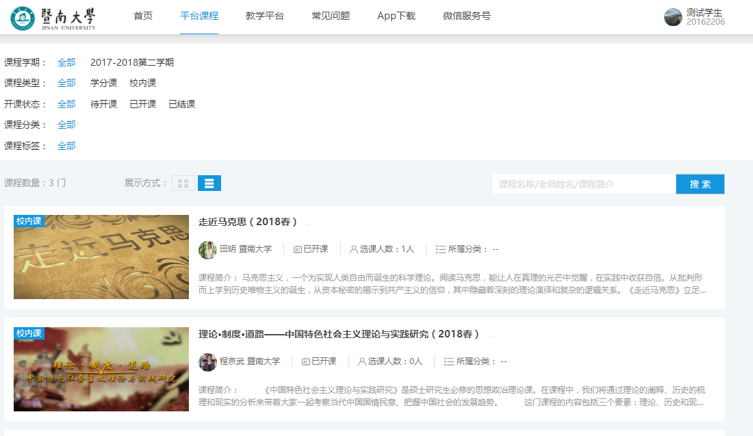
（4）选择相应的课程，进行学习。
B. 中国大学MOOC平台
1.打开中国大学mooc网的暨南大学学习云：
http://www.icourse163.org/spoc/university/jnu#/c
2.用网易账号、或QQ、或微信、或sina、或人人网等（任意一个）账号注册登陆学习云。
3.认证成为暨南大学学生。
4.输入学号、真实名字以及认证码（已经设置成为你的学号的后六位，并非身份证后六位，请同学们注意）——立即认证。
5.认证成功后，点击你所选修的相应课程 “本校专属课程（SPOC）数字营销：力学与现代生活-开启科学人生”，立即参加。
6.等待老师开放学习。待学习资源开放后，开始自主学习。
另一套步骤：
1. 打开中国大学mooc网的暨南大学在线课程中心
http://www.icourses.cn/school/jnu
2.进入学生入口，进行学生认证。
3.用网易账号、或QQ、或微信等（任意一个）账号注册登陆。
4.（请务必）认证成为暨南大学学生。（只有暨南大学选课的同学才能成功认证，没有认证的同学将无法获得本课程成绩。）
5.输入学校名称、学号、真实名字以及认证码（已经设置成为你的学号的后六位，并非身份证后六位，请同学们注意）——立即认证。
6.认证成功后，点击你所选修的相应课程“本校专属课程（SPOC）《力学与现代生活》”，立即参加。
7.课程上线后，即可通过平台观看视频课件，以及在规定时间内完成作业和考试。

三、见面课考勤要求与成绩考核
见面课严格考勤，计入期末成绩，请已选课程的同学务必按时到课。
综合成绩= 期末离线测试成绩70% +
平时(作业50%+出勤30%+见面课堂表现20%)成绩30%
四、课程微信公众号及QQ群

请选修了这门课程的同学，扫描下面的二维码可关注本课程微信公众号，获取课程的最新通知和信息。

吕广庆老师SPOC课程QQ群：？（珠海校区班）
以上关于见面课与在线学习流程的说明，请所有选课同学仔细阅读。
特此通知！

教务处
2019年1月 日

附件：各周上线学习微视频、课程考核安排
______________________________________________________________________________
周次 日期 章节 作业 上线观看学习时间
3 2019.3.19 现代生活-力学知多少（上） 第一周作业 10:00始
第1节（感知自然力）、
第2节（物质世界）
4 03.26 现代生活-力学知多少（下） 第二周作业 10:00始
第3节（力之奥秘）、
第4节（力学遍及现代生活）
5 04.02 力学浇灌科技开花—历史启迪（上） 第三周作业 10:00始
第1节（力学发展的三阶段：三个基本常数）
第2节（人类文明与科技之花）
6 04.09 力学浇灌科技开花—历史启迪（下） 第四周作业 10:00始
第3节（必须点赞的科学四巨人）
7 04.16 “静”力世界—概念、分析与计算（上） 第五周作业 10:00始
第1节（力学范畴、质点运动与动力学）
第2节（刚体之静力学）
8 04.23 “静”力世界—概念、分析与计算（下） 第六周作业 10:00始
第3节（弹塑体材料力学）
第4节（应力、应变分析与强度计算）
9 04.30 “动”力世界—振动与波 第七周作业 10:00始
第1节（认识动态力世界）
第2节（地震与声）
第3节（静、动力学实验分析方法）
10 05.07 “流”力世界—航空与航天（上） 第八周作业 10:00始
第1节（“流动”力世界、十大人造高速飞行器）
第2节（人类飞行简史、里程碑式飞机、最大飞机）
第3节（认识流动力世界）
11 05.14 “流”力世界—航空与航天（下） 第九周作业 10:00始
第1节（流体动力学机理）
第2节（超音速飞行：从“噩梦”到现实）
第3节（飞天：从“火箭”到“阿波罗登月”、空天技术未来）
12-13 05.21-05.28 复习
14 06.04 线下课程测试
15 06.5-18 评阅试卷
16 06.25 期末试题讲解
17 07.02 展示课程成果
18 07.09 登记公布成绩
__________________________________________________________________________________________
合计： 18周 总时长465’18” 40个微视频文件

